- 下载数据
从网上下载数据，并对这些数据进行可视化。我们将访问两种常见的存储数据的格式：csv和json,在python中安装csv模块来处理以csv格式（以逗号分离的数据）存储的天气数据。
- csv格式
要在文件中存储数据，最简单的方法是将数据作为一系列以逗号分隔的值(csv）写入文件，这样的文件称为csv文件，例如下面是一行csv格式的天气数据：
2014-1-1,46,42,37,40,38,36,97,86,76,29.95,29.77,29.57,10,8,2,25,14,36,0.69,8,Rain,138，其中包含日期，最高气温和最低气温，还有其他众多其他数据，人读取来比较费劲，但机器读取可以轻松的提取和处理其中的值。
- 分析CSV文件头
Csv模块包含在Python标准库中，可用于分析CSV文件中的数据行，让我们快速的提取感兴趣的值。
import csv
filename="sitka_weather_07-2014.csv"
with open(filename) as f:
reader=csv.reader(f)
header_row=next(reader)
print(header_row)
输出结果如下：
['AKDT', 'Max TemperatureF', 'Mean TemperatureF', 'Min TemperatureF', 'Max Dew PointF', 'MeanDew PointF', 'Min DewpointF', 'Max Humidity', ' Mean Humidity', ' Min Humidity', ' Max Sea Level PressureIn', ' Mean Sea Level PressureIn', ' Min Sea Level PressureIn', ' Max VisibilityMiles', ' Mean VisibilityMiles', ' Min VisibilityMiles', ' Max Wind SpeedMPH', ' Mean Wind SpeedMPH', ' Max Gust SpeedMPH', 'PrecipitationIn', ' CloudCover', ' Events', ' WindDirDegrees']
'AKDT’:阿里斯加时间
Max TemperatureF：最高华氏温度
等等
- 打开文件头及其位置
为让文件头里的数据更容易理解，将其列表中的每个文件头及其位置打印出来：
import csv
filename="sitka_weather_07-2014.csv"
with open(filename) as f:
reader=csv.reader(f)
header_row=next(reader)
#enumerate() 函数用于将一个可遍历的数据对象(如列表、元组或字符串)
# 组合为一个索引序列，
# 同时列出数据和数据下标，一般用在 for 循环当中
for index,column_header in enumerate(header_row):
print(index,column_header)
输出结果：
(0, 'AKDT')
(1, 'Max TemperatureF')
(2, 'Mean TemperatureF')
(3, 'Min TemperatureF')
(4, 'Max Dew PointF')
(5, 'MeanDew PointF')
(6, 'Min DewpointF')
(7, 'Max Humidity')
(8, ' Mean Humidity')
(9, ' Min Humidity')
(10, ' Max Sea Level PressureIn')
(11, ' Mean Sea Level PressureIn')
(12, ' Min Sea Level PressureIn')
(13, ' Max VisibilityMiles')
(14, ' Mean VisibilityMiles')
(15, ' Min VisibilityMiles')
(16, ' Max Wind SpeedMPH')
(17, ' Mean Wind SpeedMPH')
(18, ' Max Gust SpeedMPH')
(19, 'PrecipitationIn')
(20, ' CloudCover')
(21, ' Events')
(22, ' WindDirDegrees')
从上面可以看出，日期和最高气温分别存储在第0列、第1列。

- 提取并读取数据
知道需要哪些列中的数据后，我们读取一些数据，首先读取每天的最高气温。
import csv
filename="sitka_weather_07-2014.csv"
reader=None
hights=[]
with open(filename) as f:
reader=csv.reader(f)
#读取第一行头文件
header_row=next(reader)
#读取下一行数据
for row in reader:
print(row)
#最高气温所对应的是第2列，下标值为1,并转化为整数
hights.append(int(row[1]))
print(hights)

- 绘制最高气温图
为可视化这些数据，我们首先使用matplotlib创建一个显示每日最高气温的简单图形，如下所示：
#encoding=utf8
import csv
from matplotlib import pyplot as plt
filename="sitka_weather_07-2014.csv"
reader=None
hights=[]
with open(filename) as f:
reader=csv.reader(f)
#读取第一行头文件
header_row=next(reader)
#读取下一行数据
for row in reader:
#最高气温所对应的是第2列，下标值为1,并转化为整数
hights.append(int(row[1]))
#设置图形的格式
fig=plt.figure(dpi=64,figsize=(10,6))
plt.title("Daily high temperatures July 2014",fontsize=24)
plt.xlabel('',fontsize=16)
plt.ylabel('Temperature(F)',fontsize=16)
plt.tick_params(axis='both',which='major',labelsize=16)
plt.plot(hights,c='red')
plt.show()
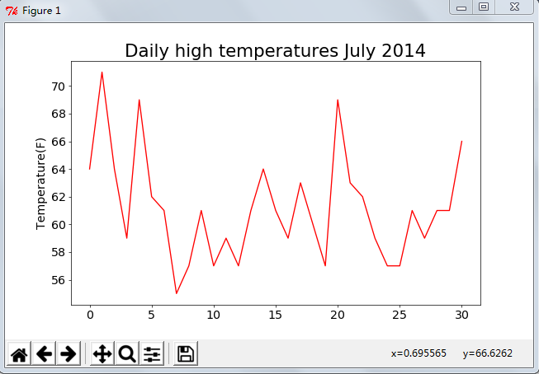

- 模块datetime
可以调用datetime中的方法striptime()实现把一个字符串表示成相对应的日期对象。
模块datetime中设置日期对象的时间格式的实参：
%A 星期的名字，如Monday
%B 月份名，如January
%m 用数字表示的月份（01-12）
%d 用数字表示月份中的一天（01-31）
%Y 四位的年份
%y 两位的年份
%H 24小时的小时数（00-23）
%I 12小时的小时数（01-12）
%p am或者pm
%M 分钟数
%S 秒数
#encoding=utf8
import csv
from datetime import datetime
from matplotlib import pyplot as plt
filename="sitka_weather_07-2014.csv"
reader=None
dates,hights=[],[]
with open(filename) as f:
reader=csv.reader(f)
#读取第一行头文件
header_row=next(reader)
#读取下一行数据
for row in reader:
#日期对应是第一列
current_date=datetime.strptime(row[0],"%Y-%m-%d")
dates.append(current_date)
#最高气温所对应的是第2列，下标值为1,并转化为整数
hights.append(int(row[1]))
print(dates)
#设置图形的格式
fig=plt.figure(dpi=64,figsize=(10,6))
plt.title("Daily high temperatures July 2014",fontsize=24)
plt.xlabel('',fontsize=16)
fig.autofmt_xdate()
plt.ylabel('Temperature(F)',fontsize=16)
plt.tick_params(axis='both',which='major',labelsize=16)
plt.plot(dates,hights,c='red')
plt.show()
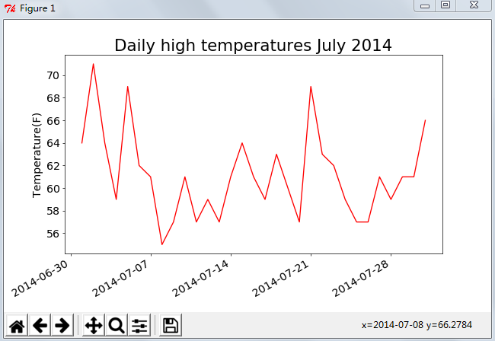
调用fig.autofmt_xdate()来绘制斜的日期标签，以免他们发生重叠。
- 涵盖更长的时间
在sitka_weather_2014.csv文件中存储了易特卡的一年的气候信息。
#encoding=utf8
import csv
from datetime import datetime
from matplotlib import pyplot as plt
filename="sitka_weather_2014.csv"
reader=None
dates,hights=[],[]
with open(filename) as f:
reader=csv.reader(f)
#读取第一行头文件
header_row=next(reader)
#读取下一行数据
for row in reader:
#日期对应是第一列
current_date=datetime.strptime(row[0],"%Y-%m-%d")
dates.append(current_date)
#最高气温所对应的是第2列，下标值为1,并转化为整数
hights.append(int(row[1]))
print(dates)
#设置图形的格式
fig=plt.figure(dpi=64,figsize=(10,6))
plt.title("Daily high temperatures - 2014",fontsize=24)
plt.xlabel('',fontsize=16)
fig.autofmt_xdate()
plt.ylabel('Temperature(F)',fontsize=16)
plt.tick_params(axis='both',which='major',labelsize=16)
plt.plot(dates,hights,c='red')
plt.show()
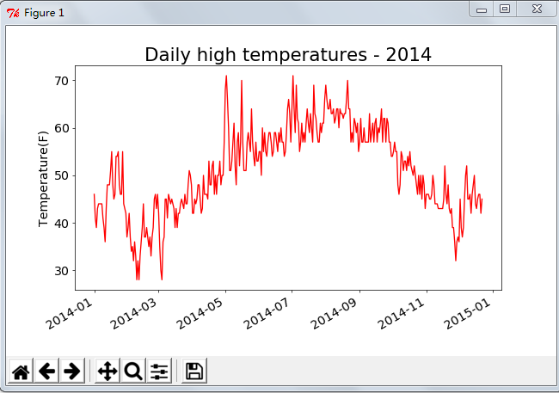

- 绘制一个数据系列
添加最低气温数据。
#encoding=utf8
import csv
from datetime import datetime
from matplotlib import pyplot as plt
filename="sitka_weather_2014.csv"
reader=None
dates,hights,lows=[],[],[]
with open(filename) as f:
reader=csv.reader(f)
#读取第一行头文件
header_row=next(reader)
#读取下一行数据
for row in reader:
#日期对应是第一列
current_date=datetime.strptime(row[0],"%Y-%m-%d")
dates.append(current_date)
#最高气温所对应的是第2列，下标值为1,并转化为整数
hights.append(int(row[1]))
#从第4列中获取最低气温数据
lows.append(int(row[3]))
print(dates)
#设置图形的格式
fig=plt.figure(dpi=64,figsize=(10,6))
plt.title("Daily high temperatures - 2014",fontsize=24)
plt.xlabel('',fontsize=16)
fig.autofmt_xdate()
plt.ylabel('Temperature(F)',fontsize=16)
plt.tick_params(axis='both',which='major',labelsize=16)
#蓝色绘制最低气温
plt.plot(dates,lows,c='blue')
plt.plot(dates,hights,c='red')
plt.show()
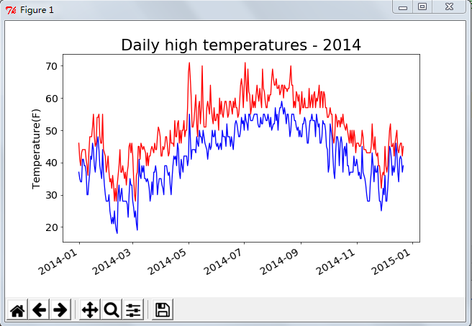

- 在绘图区域着色

#encoding=utf8
import csv
from datetime import datetime
from matplotlib import pyplot as plt
filename="sitka_weather_2014.csv"
reader=None
dates,hights,lows=[],[],[]
with open(filename) as f:
reader=csv.reader(f)
#读取第一行头文件
header_row=next(reader)
#读取下一行数据
for row in reader:
#日期对应是第一列
current_date=datetime.strptime(row[0],"%Y-%m-%d")
dates.append(current_date)
#最高气温所对应的是第2列，下标值为1,并转化为整数
hights.append(int(row[1]))
#从第4列中获取最低气温数据
lows.append(int(row[3]))
print(dates)
#设置图形的格式
fig=plt.figure(dpi=64,figsize=(10,6))
plt.title("Daily high temperatures - 2014",fontsize=24)
plt.xlabel('',fontsize=16)
fig.autofmt_xdate()
plt.ylabel('Temperature(F)',fontsize=16)
plt.tick_params(axis='both',which='major',labelsize=16)
#蓝色绘制最低气温
plt.plot(dates,lows,c='blue',alpha=0.5)
plt.plot(dates,hights,c='red',alpha=0.5)
#在最高温和最低温之间填充区域颜色
plt.fill_between(dates,hights,lows,facecolor='b',alpha=0.1)
plt.show()
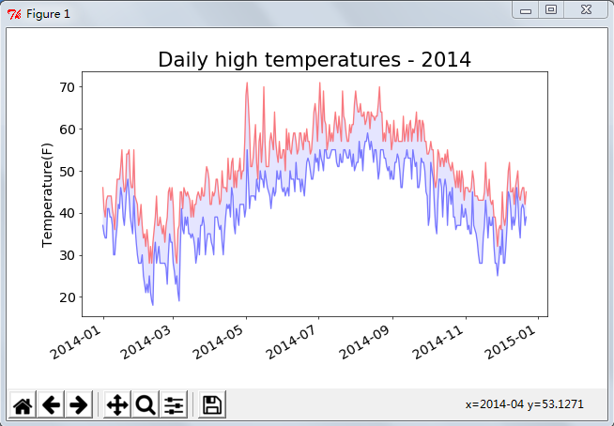
- 错误检查
有些气象站会偶尔出现故障，不能收集部分或者全部改收集的数据，确实数据可能会引发异常，如果不妥善处理，会导致程序崩溃。比如使用death_valley_2014.csv文件，
在这个文件中有一行数据不完整：
2014-2-16,,,,,,,,,,,,,,,,,,,0.00,,,-1
所以回报如下错误：
ValueError: invalid literal for int() with base 10: ''
如何解决这个错误了？用try...except ...else...处理一下：
#encoding=utf8
import csv
from datetime import datetime
from matplotlib import pyplot as plt
filename="death_valley_2014.csv"
reader=None
dates,hights,lows=[],[],[]
with open(filename) as f:
reader=csv.reader(f)
#读取第一行头文件
header_row=next(reader)
#读取下一行数据
for row in reader:
try:
#日期对应是第一列
current_date=datetime.strptime(row[0],"%Y-%m-%d")
#最高气温所对应的是第2列，下标值为1,并转化为整数
hight=int(row[1])
#从第4列中获取最低气温数据
low=int(row[3])
except ValueError:
print(current_date,"missing date")
else:
dates.append(current_date)
hights.append(hight)
lows.append(low)
print(dates)
#设置图形的格式
fig=plt.figure(dpi=64,figsize=(10,6))
plt.title("Daily high temperatures - 2014",fontsize=24)
plt.xlabel('',fontsize=16)
fig.autofmt_xdate()
plt.ylabel('Temperature(F)',fontsize=16)
plt.tick_params(axis='both',which='major',labelsize=16)
#蓝色绘制最低气温
plt.plot(dates,lows,c='blue',alpha=0.5)
plt.plot(dates,hights,c='red',alpha=0.5)
#在最高温和最低温之间填充区域颜色
plt.fill_between(dates,hights,lows,facecolor='b',alpha=0.1)
plt.show()
可见，只有一条数据发生错误了，
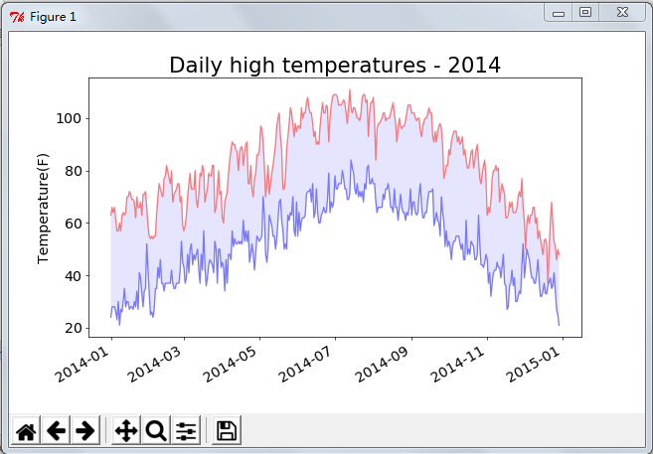
对比锡特卡和死忙谷，死忙谷的气温比锡特卡的气温要高，温差要大。
使用的很对数据集都可能缺失数据，数据格式不正确或者数据本身不正确，可以使用try...except ...else...处理，也可以使用continue来跳过一些数据，或者使用remove()或者del()将错误的数据删除。

